江苏省危险废物经营许可证申请书

申请单位名称： 常州柯雷环保科技有限公司 (章)
申请经营废物的类别：HW08(900-249-08、900-213-08)
HW49（900-041-49）
经营方式： 处置 、利用
申请数量(吨/年)： 6200吨/年
填报日期： 2025年7月

□首次申请 ；□重新申请 ；☑换证

江苏省环境保护厅制

填 写 说 明
- 申请书除最后一页（核查综合意见、省环保厅审批意见部分）外均由申请单位填写，填写时除签名以外均要求打印。
- 申请书填写内容应与所附证明材料一致，否则视为材料不完整。
- 申请书各项内容应按实际情况填写。尚未实现的，按计划内容填写，并逐项注明“计划”字样。
- 经营方式分为收集、贮存、处置三大类，其中处置包括焚烧、填埋、化学处置、物理处置及其它方法。
- 危险废物的危险特性是指传染性、爆炸性、易燃性、腐蚀性、浸出毒性、急性毒性等特性。
- 申请书如内容填写不下，可自行附页。

申请者声明
本申请书及有关附带资料是完整的和真实的。我代表申请单位郑重承诺：遵守《危险废物经营许可证管理办法》中对危险废物经营单位的各项规定，履行相关义务。
法人代表签字：
申请单位名称 |  | 常州柯雷环保科技有限公司 |  |  | 经济性质 |  |  |  | 有限责任公司
注册地址 |  | 常州市新北区罗溪镇汤庄桥宝塔山路19号 |  |  | 企业代码 |  |  |  | 91320411MA1YA60X00
经营场所地址 |  | 常州市新北区罗溪镇汤庄桥宝塔山路19号 |  |  | 固定资产总值 |  |  |  | 500万元
注册资金 |  | 300万元整 |  |  | 法人代表 |  |  |  | 顾小园
成立时间 |  | 2019年4月25日 |  |  | 单位总人数 |  |  |  | 6
占地面积 |  | 1530平方米 |  |  | 建筑面积 |  |  |  | 1530平方米
电 话 |  | 0519-83281280 |  |  | 传 真 |  |  |  | /
电子邮箱 |  | 849106841@qq.com |  |  | 邮政编码 |  |  |  | /
联系人 |  | 顾小园 |  |  | 联系人电话/手机 |  |  |  | 13357898650
单位主要负责人 | 姓 名 | 性 别 | 年龄 | 职 务 | 职称 | 文化程度 | 专 业 | 专业工作年限 |  | 工作岗位
单位主要负责人 | 顾小园 | 女 | 49 | 总经理 | 中级 | 中专 | 环保 | 6 |  | 管理
单位主要技术人员 | 王金明 | 男 | 43 | 环保工程师 | 中级 | 本科 | 环保 | 9 |  | 工程师
单位主要技术人员 | 赵雷 | 女 | 37 | 环保工程师 | 中级 | 本科 | 环保 | 8 |  | 工程师
单位主要技术人员 | 顾小园 | 女 | 49 | 总经理 | 中级 | 中专 | 环保 | 6 |  | 管理
经营方式：
经营方式 | 循环利用 | 循环利用 | 循环利用
经营数量  （吨/年） | 5000 |  | 1200
危险特性 | T,I | T,I | T/In
主要化学成分
废物代码 | 900-249-08 | 900-213-08 | 900-041-49
类别编号 | HW08 | HW08 | HW49
废物名称 | 含油废过滤吸附介质 | 含油废铁桶 | 含油废塑料桶

1.2主要经营设施设备
 | 设备名称 | 规格型号 | 数量  (台/套)
铁片生产线专用 | 剪切式破碎机 | 非标 | 1
铁片生产线专用 | 磁选机 | 非标 | 2
铁片生产线专用 | 震动分离机 | 非标 | 1
铁片生产线专用 | 打粒机 | 非标 | 1
铁片生产线专用 | 超声波清洗槽 | 1.5m长*1.5m宽*1.2m高 | 1
铁片生产线专用 | 超声波漂洗槽 | 1.5m长*1.5m宽*1.2m高 | 1
铁片生产线专用 | 风干槽 | 1.5m长*1.5m宽*1.2m高 | 1
铁片生产线专用 | 压榨机 | 非标 | 1
 | 甩油机 | 非标 | 1
铁片、工业塑料制品共用 | 剪切式破碎机 | 非标 | 1
 | 甩油机 | 非标 | 2
工业塑料制品生产线专用 | 超声波清洗槽 | 1.5m长*1.5m宽*1.2m高 | 1
工业塑料制品生产线专用 | 超声波漂洗槽 | 1.5m长*1.5m宽*1.2m高 | 1
工业塑料制品生产线专用 | 风干槽 | 1.5m长*1.5m宽*1.2m高 | 1
工业塑料制品生产线专用 | 混料机 | 非标 | 1
工业塑料制品生产线专用 | 挤出机 | 非标 | 1
工业塑料制品生产线专用 | 切割机 | 非标 | 1
污水站 | 机械过滤器 | 非标 | 2
污水站 | 超滤设备 | 2t/h | 1
污水站 | 反渗透设备 | 2t/h | 1
污水站 | 臭氧氧化装置 | 20g/h | 1
污水站 | MVR蒸发器（含冷凝器） | 1t/h | 1

1.3废物的包装、收集
（1）废物的包装形式
根据客户包装情况，采用防渗漏包装袋、桶进行包装。
（2）包装容器数量
专用桶30个，满足2辆运输车同时运输。
（3）废物收集工具、设施
采用防渗包装、防渗容器对危险废物进行收集，依据废物特性配套相应防护措施，其它收集工具包括：铁锹、地磅、叉车等。
  - 废物的运输
（1）废物的运输方式
委托有运输资质的单位提供危险废物的运输工作。运输单位具备危险废物运输相关资质。废物运输选用路线短、对沿路影响小的运输路线，避免在装、运途中产生二次污染。
（2）现有运输工具数量和资质
a.外租车：委托有运输资质的单位
b.资质：道路危险品运输许可证
c.数量：根据运输数量而定
（3）废物运输时的应急方案和工具
a.危险废物运输前对包装物、包装容器进行彻底检查。
b.运输车辆要专车专用，驾乘人员应受过专业培训，运输线路应避开人口密集地区。
c.随车配备需要的消防器材，悬挂危险品运输标志，车上应配有铲子、备用包装桶、小桶、通讯工具等应急用品。
d.禁止混合运输性质不相容而未经处置的危险物品，运输车辆禁止人货混载。
e.危险废物转移应按国家和省的有关规定办理危险废物交换转移手续，填写危险废物转移联单。
f.废物运输驾驶员、押运员配备手机，厂区昼夜有值班人员。
g.如果发生人员或者物品出现意外，可以利用一切通讯手段报告相关单位及公司领导。电话0519-83281280；公安：110；火警：119；急救：120；交通事故：122
1.5 废物的贮存/暂存
(1) 废物的贮存/暂存方式
储存区：有340平方米的原料危废储存区，用托盘等防渗漏装置存放。
（2）废物贮存场所情况简述
按照《危险废物收集 贮存 运输技术规范》（HJ2025-2012）、《危险废物贮存污染控制标准》（GB18597-2001）相关要求执行，危险废物储存于防渗包装中；贮存场所周边800m范围内无环境敏感目标；贮存区地坪采取防渗漏地坪，贮存区设有收集沟、收集井，可有效防止物料泄漏产生的二次污染；贮存区设废气收集装置形成微负压，收集后的废气接入废气治理设施后达标排放。按要求设置货位牌信息；贮存区配备安全防护用品及工具。定期对贮存区的包装运输容器进行检查，发现破损，及时采取措施清理和更换。
为确保危险废物的贮存满足生产要求，我公司现设危险废物原料贮存区340平方米。

1.6废物的处置工艺及流程简述
铁片生产工艺流程
铁片生产工艺流程简述：
铁片产品的生产线，经过投料、破碎、磁分选，压榨、甩油、二次磁选、超声波清洗（油水分离）、漂洗、沥干/吹干、检验、包装入库变成成品。
塑料制品生产工艺流程
塑料制品生产工艺流程简述：
含油废塑料桶的生产线，经过投料、破碎、甩油、超声波清洗（油水分离）、漂洗、沥干/吹干、投料/混料、挤出/过滤、冷却、切割、包装入库、检验后变成工业塑料制品。
1.7 污染防治措施及防治效果
1.7.1 污染防治措施
（1）有组织废气防治措施
废气处理原理：
a.布袋除尘器
布袋除尘器是利用纤维织物的过滤作用将含尘气体中的尘粒阻留在滤袋上，从而使颗粒物从废气中分离出来，除尘效率高。
b.水喷淋
挤出工段产生的废气温度较高，为了保证后续活性炭的正常运行，喷淋降温。
c.除水器
有机废气中可能会携带少量不凝水汽，进入除水器（位于喷淋塔顶端）处理，通过增加尾气与除水层的接触面积，使水雾附着在接触面上，凝结成小水滴，根据自然重力作用，将水流到除水器底端，能减少尾气中水分含量，提高后续活性炭吸附的有效性。除水器产生的水与水喷淋装置产生的废水一起作为危险固废委外处理。
d.过滤器
考虑到有机废气中可能存在气溶胶类物料，直接进入活性炭吸附装置可能会堵塞活性炭的空隙，导致活性炭吸附效率降低甚至失效，为了确保活性炭的吸附效果，在废气进入活性炭吸附装置前采用过滤器将有机物中气溶胶类物质去除，工作原理是废气通过不同精度的过滤器（过滤介质主要是布袋），不同粒径的杂质被截留在过滤器中，保护后续活性炭的有效运行。
e.活性炭吸附
活性炭吸附主要是利用颗粒炭多微孔的吸附特性来吸附有机废气，是一种最有效的工业处理手段。有机废气通过吸附床，与颗粒炭接触，废气中的有机污染物被吸附在颗粒炭表面，从而从气流中脱离出来，达到净化效果。该活性炭吸附床采用颗粒炭，该颗粒炭比表面积和孔隙率大，吸附能力强，具有较好的机械强度、化学稳定性和热稳定性，并及时更换活性炭，可保证净化效率。经查阅资料，有《活性炭治理含苯废气》一文（摘自《环境科学动态》），经多次吸附试验（测试净化前后瞬时浓度）得出，平均去除效率达到90%。
（2）无组织排放防治措施
a.无组织挥发性有机废气防治措施
贮存区、车间微负压收集。
b.无组织颗粒物废气防治措施
工业塑料制品生产线中清洗后破碎、投料、混料、切割工段所产生的颗粒物废气经捕集后有组织排放，提高捕集效率，本项目捕集效率为98%，减少未捕集废气的无组织逸散。
（3）其他防治措施
a.加强生产管理和设备维修，及时修、更换破损的管道、机泵、阀门及污染防治设备，减少和防止生产过程中的跑、冒、滴、漏和事故性排放，在此基础上还应针对上述无组织废气排放源，加强管道、阀门的密封检修，减少无组织废气逸散。
b.加强操作工的培训和管理，以减少人为造成的对环境的污染。
c.加强厂区和厂界的绿化工作，减少无组织废气对周围环境的影响。
（4）废水污染防治措施
a.污水处理原理：
a.1本项目将产生的废水分质收集、分类处理，将可能含氮磷的生产废水收集后处理达到回用要求，全部回用不排放。
a.2根据废水成分特征的分析，分质处理，结合同类企业处理要求及处理效果，高浓度废水采用“过滤+MVR”，低浓度废水采用“过滤+超滤+反渗透+臭氧氧化”的处理工艺。
a.3低浓度废水（W1-1 漂洗废水、W2-1 漂洗废水、循环冷却系统排水）混合后先进过滤系统（网状机械过滤器及板框压滤器），主要是为了去除一些细小颗粒，延长后续超滤反渗透膜的使用寿命，过滤残渣与压滤残渣作为危废委托有资质单位处置，经过滤和压滤后的废水进入超滤反渗透单元（UF+RO）处理，超滤反渗透单元（UF+RO）产水量为 70%，淡水进入臭氧氧化装置，经处理达到回用水标准后回用于漂洗工段、循环冷却系统，浓水进入 MVR 装置蒸发。超滤反渗透单元定期清洗，先用片碱与水配置成的 10%碱水进行浸泡，该过程产生废碱液 1t/a，作为危险固废委托有资质单位处置；再用 36%盐酸与水配置成的 10%酸水进行浸泡，最后用新鲜水进行反洗与正冲相结合的方式将化学清洗下来的污染物及药剂冲洗干净达到进水 pH 值，该过程产生废酸液 2t/a，作为危险固废委托有资质单位处置。
a.4高浓度废水（W1-1超滤废水、W1-2清洗废水、W2-1浸湿废水、W2-2超滤废水、W2-3清洗废水、地面拖洗废水、废气喷淋废水）混合后先进过滤系统（网状机械过滤器及板框压滤器），主要是为了去除一些细小颗粒，延长后续MVR蒸发器的使用寿命，过滤残渣与压滤残渣作为危废委托有资质单位处置，经过滤和压滤后的废水与UF+RO产生的浓水一起进MVR蒸发，蒸发温度控制在70℃-90℃，蒸发出来的蒸汽冷凝成水，由于油类物质通常沸点在200℃以上，不易挥发，冷凝水中含微量有机物，在蒸发前期负压抽料会产生少量非甲烷总烃，蒸发前抽料以及蒸发过程中不凝气经除水器+二级活性炭吸附后有组织排放。
（5）生活污水处理
生活污水经化粪池预处理后接管至常州市江边污水处理厂集中处理。
（6）固体废物处置措施
一般固废综合利用，危废委托有资质单位进行处置，生产过程中产生的生活垃圾委托环卫统一处理。
（7）噪声污染防治措施
本项目选用低噪声设备，通过采取减振、厂房屏蔽、距离衰减、绿化等措施有效降低噪声设备对厂界的影响，实现厂界噪声达标排放。
（8）危险废物运输、贮存、转移污染预防措施
a.危废仓库
a.1新建1座危废堆场，用于危废的储存及临时存放，占地面积为36m²。考虑分类堆放的危废之间设置间距30cm，另外危废仓库内需设置一定的人行通道。
a.2危险固废（常温常压下不水解、不挥发、不相互反应）使用包装材料包装后分类堆放于场内。
a.3液态固废包装桶内留有较大空间，容器顶部与液体表面之间保留100mm以上的空间，并粘贴符合要求的标签。
b.危废贮存容器
b.1采用防漏包装袋或包装桶分别贮存固、液态固废，包装容器材质满足强度要求。
b.2对破损的包装容器及时更换，防止危废泄漏散落。
c.按规范设置危废堆场
c.1危废堆场内采取粘土铺底，再在上层铺设10～15cm的水泥进行硬化，并铺5mm厚树脂渗透金刚砂防渗层，防渗层渗透系数≤10⁻¹⁰cm/s，最后涂刷环氧地坪漆。
c.2配备安全照明设施、摄像头、观察窗口。
c.3配备应急物资及应急通讯装备。
d.危险废物的堆放
d.1危险废物在堆场内分类存放。一般包装容器底座设置托盘，不直接与地面接触。
d.2堆场周边设置径流疏导系统收集雨水。
d.3堆场应做好“三防”(防扬散、防流失、防渗漏)和防腐防渗措施。
e.危废的运行与管理
e.1同类危险废物可以堆叠存放，但每个堆间留有搬运通道。
e.2公司委派专职人员管理。
e.3危险废物转移时，网上填报，按有关规定签订危险废物转移单。
e.4定期对所贮存的危险废物包装容器及贮存设施进行检查，发现破损及时采取措施清理更换。
e.5处置单位应严格按照有关处置规定对废物进行处置，不得产生二次污染。
e.6初次接收必须得该危险废物样品物理和化学性质的分析报告，认定可以贮存后，方可接收。对长期合作、工艺简单固定的单位，后续接收可采取抽检方式。
e.7危险废物贮存前应进行抽检，确保同预定接收的危险废物一致，并登记注册。
（9）危险废物贮存设施的安全防护与监测
a.危废堆场为密闭房式结构，设置了警示标志牌。
b.堆场内设置照明设施、并设有应急防护设施如消火栓、灭火器等。
c.堆场内清理的泄漏物同样作为危废妥善处理。
综上，本项目产生的固体废物处理处置率100%，对周围环境不产生二次影响。
（10）固废申报
按照《江苏省固体废物污染环境防治条例》第十条、第二十六条要求，产生工业固体废物及危险废物的各有关单位都必须进行申报登记。企业每年对全年产生工业固体废物及危险废物的种类、产生量、流向、贮存、处置等情况进行申报。
1.7.2 污染防治效果
生产期间，按照监测计划，委托有资质的第三方监测机构对我公司废气，废水，土壤，地下水情况进行定期监测，具体防止效果如下：
- 有组织废气的处理效果：处理率大于90%
排气筒 | 污染物  名称 | 限值
排气筒 | 污染物  名称 | 最高允许排放浓度(mg/m³) | 排气筒高度(m) | 最高允许排放速率(kg/h) | 无组织排放监控浓度限值(mg/m³)
FQ-1 | 非甲烷总烃 | 60 | 15 | / | 4
FQ-2 | 颗粒物 | 20 | 15 | / | 1
FQ-3 | 非甲烷总烃 | 60 | 15 | / | 4

- 生活污水：达到常州市江边污水处理厂接管标准，标准值如下：
序号 | 污染物指标 | 最高允许排放浓度（mg/L） |  | 执行标准
序号 | 污染物指标 | 2021年1月1日之前执行 | 2021年1月1日之后执行 | 执行标准
1 | COD | 50 | 50 | 《太湖地区城镇污水处理厂及重点工业行业主要水污染物排放限值》（DB32/1072-2018）表2标准
2 | 氨氮 | 5（8）② | 4（6）② | 《太湖地区城镇污水处理厂及重点工业行业主要水污染物排放限值》（DB32/1072-2018）表2标准
3 | 总氮 | 15 | 12（15）② | 《太湖地区城镇污水处理厂及重点工业行业主要水污染物排放限值》（DB32/1072-2018）表2标准
4 | 总磷 | 0.5 | 0.5 | 《太湖地区城镇污水处理厂及重点工业行业主要水污染物排放限值》（DB32/1072-2018）表2标准
5 | pH① | 6-9 |  | 《城镇污水处理厂污染物排放标准》（GB18918-2002）中表1一级A标准
6 | SS | 10 |  | 《城镇污水处理厂污染物排放标准》（GB18918-2002）中表1一级A标准
注：①pH单位为无量纲。②括号外数值为水温＞12℃时的控制指标，括号内数值为水温≤12℃时的控制指标。
（3）回用水：执行《城市污水再生利用 工业用水水质》（GB/T 19923-2005）中敞开式循环冷却水系统补充水的水质标准，标准如下：
污染物 | 敞开式循环冷却水系统补充水 | 工艺用水 | 本项目回用水标准 | 标准来源
pH | 6.5~8.5 | 6.5~8.5 | 6.5~8.5 | 《城市污水再生利用 工业用水水质标准》（GB/T19923-2005）
COD | ≤60 | ≤60 | ≤60 | 《城市污水再生利用 工业用水水质标准》（GB/T19923-2005）
溶解性总固体 | ≤1000 | ≤1000 | ≤1000 | 《城市污水再生利用 工业用水水质标准》（GB/T19923-2005）
氨氮 | ≤10 | ≤10 | ≤10 | 《城市污水再生利用 工业用水水质标准》（GB/T19923-2005）
石油类 | ≤1 | ≤1 | ≤1 | 《城市污水再生利用 工业用水水质标准》（GB/T19923-2005）
总磷 | ≤1 | ≤1 | ≤1 | 《城市污水再生利用 工业用水水质标准》（GB/T19923-2005）
（4）固废处置率：委托盐城新宇辉丰环保科技有限公司处置，处置率100%。
（5）噪声防治效果：排放标准达到噪声均执行《工业企业厂界环境噪声排放标准》（GB12348-2008）中3类标准，即昼间≤65dB(A)、夜间≤55dB(A)。
1.8 危险固废的处理
（1）危险固废的产生量：
序号 | 固废名称 | 废物类别 | 废物代码 | 形态 | 产生量（t/a） | 污染防治措施
1 | 废油、废矿物油 | HW08 | 900-249-08 | 液态 | 76.828 | 委托有资质单位处置
2 | 蒸馏残液（油水混合物） | HW09 | 900-007-09 | 液态 | 6.469 | 委托有资质单位处置
3 | 非金属物料 | HW49 | 900-041-49 | 固态 | 41.556 | 委托有资质单位处置
4 | 废标签（人工去标） | HW49 | 900-041-49 | 固态 | / | 委托有资质单位处置
5 | 废滤膜 | HW49 | 900-041-49 | 固态 | 0.039 | 委托有资质单位处置
6 | 废过滤网 | HW49 | 900-041-49 | 固态 | 0.036 | 委托有资质单位处置
7 | 沾有危险废物的清洁用品 | HW49 | 900-041-49 | 固态 | 0.053 | 委托有资质单位处置
8 | 沾有危险废物的废布袋 | HW49 | 900-041-49 | 固态 | 0.02 | 委托有资质单位处置
9 | 废活性炭 | HW49 | 900-041-49 | 固态 | 2.95 | 委托有资质单位处置
10 | 沾有危险废物的废包装材料 | HW49 | 900-041-49 | 固态 | 回用 | 委托有资质单位处置
 |  |  |  |  | / | 委托有资质单位处置
11 | 压滤残渣 | HW49 | 900-041-49 | 半固态 | 0.1 | 委托有资质单位处置
12 | 化验室废物 | HW49 | 900-041-49 | 固态/液态 | 0.04 | 委托有资质单位处置
13 | 废酸 | HW34 | 900-349-34 | 液态 | / | 委托有资质单位处置
14 | 废碱 | HW35 | 900-399-35 | 液态 | / | 委托有资质单位处置

1.9 预防和处理污染事故和其他突发性事件的方案和资金保障计划
项目投产前，公司委托江苏龙环环境科技有限公司编制了环境风险评价及应急预案，并报园区备案。
序号 | 设备名称 | 规格型号
1 | 沥青闪点与燃点测定仪 | 北京航天科宇
2 | 水质多参数测定仪 | LH-G10
（1）废物分析的主要仪器、设备及分析项目
(2) 安全、保卫措施
a.门岗监控：对于进出车辆和人员和物品进行监控记录，便于查询和追踪。
b.对于生产区进行视频监控：对于生产区的生产情况、设备运转情况和物流情况进行监控。
c.仓库区进行监控：对于库房的人流、物流进行监控记录。
d.废物区的视频监控：对于废物区的人流、物流进行监控记录。
e.监控记录由行政部门或者公司派专人进行不定期检查和监管。
f.公司接警中心白天设在公司安全保卫部，夜间设在公司值班室，各室配有外部电话，生产岗位配有内部电话。在生产过程中，如岗位操作人员或巡检时发现危险目标发生泄漏，应立即采取相应措施处理。操作人员无法控制时，应立即用电话向公司接警室报警。
g.厂内各部门应该有专门的联系电话，各部门负责人固定电话及手机均要登记，一旦发生事故及时依靠电话通知。运输危险化学品驾驶员、押运员的的联络方式详细登记，注意在出车前应将本人的手机号码留给领导小组（或安全员）。
（3）危险废物的储存
运输车运输的危废通过铲车卸入原料贮存区。
（4）危险废物的隔离
a.同类危险废物可以堆叠存放，但每个堆间留有搬运通道。
b. 公司委派专职人员管理，作好危险废物情况的记录，记录上注明危险废物的名称、来源、数量、特性和包装容器的类别、入库日期、存放库位、废物出库日期及接收单位名称。
c. 根据《环境保护图形标志－固体废物贮存（处置）场》（GB15562.2-1995）设立专用标志；按《危险废物贮存污染控制标准》（GB18597-2001）进行建设，做好“三防”措施。
（5）安全保卫人员配备
a. 配备灭火器12台，消防栓6个。
b. 整个厂区严禁烟火
配备数名工作人员，保证上班期间均有人员对生产区进行安全巡查，按时巡查并填写安全记录和交班记录。遇到紧急情况应立即报告主管部门，并填写好安全记录。下班期间切断总电源，由业主公司保安巡视。应定期安排工作人员实行理论和实际训练，视情况安排相关外训。
（6）内部检查监督管理措施
a. 环境保护管理机构:配备1-2名环境管理人员，负责运营期各项环保措施落实、运行情况。
b. 人员责任与工作方案:实验室人员严格按照实验操作规程操作，避免事故发生。生产操作人员严格按照生产操作规程操作，严禁违章作业。运行人员、维护人员每天巡查三次，发现问题及时解决，如不能解决要向安环经理汇报解决，如公司内部不能解决要外聘专家解决。
c.安环管理人员每天巡视以下内容:检查污水池四周的卫生情况；检查是否有污水外溢和超标排放情况；检查生产区的卫生情况；检测尾气设备运行情况；检查废物储存情况及产区的卫生。
d.对危险废物处置的设备及配套的污染防治措施进行检查、维护和记录：设置应急事故的专门记录；执行人员填写检查单并签字，报告给安全小组相关人员，原件留档保存。
（7）人员培训及持证上岗情况
为了提高公司内部全体员工品质、安全及环境保护意识，公司建立岗前培训和年度培训计划，培训内容主要包括：环保工艺流程和操作规程的学习;各类环保管理制度的培训（污染防治管理制度，环境监测管理制度，污染事故管理制度等）；环境风险识别及应急预案的培训；每年开展一次环境应急预案的演练；环保奖惩制度；环保巡查制度；固体废物的规范化管理制度。通过相应的教育培训，使受培训的人员满足相应的工作要求，公司要求各部门负责本部门人员培训、资格认证等工作。
（8）意外突发事故应急措施
a. 事故发生后由专业队伍负责对事故现场进行侦察监测。检测、抢险、救援人员进入事故区域必须事先了解事故区域的地形，建筑物分布，有无燃烧爆炸的危险，物料泄漏的大致数量和浓度，选择合适的防护用品，必要时穿好防化服。
b. 应至少2-3人为一组集体行动，以便互相照应。每组人员中必须明确一位负责人作为监护人，各负责人应用通信工具随时与指挥部联系。
c.事故现场的保护
设置内部警戒线，以保护现场和维护现场的秩序；保护事故现场被破坏的设备部件，碎片、残留物等及其位置；在现场搜集到的所有物件应贴上标签，注明地点、时间及管理者；对搜集到的物件应保持原样，不准冲洗擦拭。
d. 事故发生后采取的处理措施
d.1生产过程中物料泄漏处理措施
当生产发现液体储存容器少量泄漏时，可用内衬耐油橡胶垫片紧箍作临时堵漏方法，待后再作处理。
如发现液体大量泄漏时，则需紧急关停输送泵和出口根部阀门，待液体流尽后清理干净现场，将容器移至安全区域进行修补或报废。
当输送液体时突然发生泄漏时，关停输送泵，待管道内液体流尽至无压时再关闭管道上的全部阀门，泄漏处修复后再作使用。
当输送液体管道的连接法兰垫片或阀门发现泄漏时，则将输送泵关停及输出口处的阀门关闭，待管道内液体流尽、关闭全部阀门后调换垫片或阀门。
d.2火灾、爆炸处理措施
一旦发生液体火灾、爆炸，应立即采取以下措施：
迅速报警；
由救援的泡沫消防车对着火地点注入泡沫灭火；
对其他原料桶和就近设备用水在外壁进行喷淋冷却保护，直至火灾扑灭；
立即疏散无关人员并建立警戒区；
根据危险目标火灾、爆炸影响范围实施隔离区域。
e. 事故现场的洗消
事故现场洗消工作的负责人为指挥部副指挥。事故现场由安环科负责保护，特别是关系事故原因分析所必须的残物、痕迹等更要注意保护；事故现场洗消工作的专业队伍为消防队、抢险抢修队。用吸油棉、活性炭或其他惰性材料吸收，然后使用无火花工具手机运至废物处理场所处置。也可以用不燃性分散剂制成的乳液涮洗，经稀释的洗水放入废水系统。如大量泄漏，利用围堤收容，然后收集、转移、回收或无害处理后废弃。爆炸火灾处理产生消防水统一收集到事故池，不得未经处理就排入污水和雨水管网，事故发生后污水、雨水排口处阀门切断，不排放任何不合格的消防污水。收集的消防水必需经过预处理后接管至污水厂。
f. 事故现场人员清点、撤离方式、方法
当发生重大泄漏事故时，由指挥部实施紧急疏散、撤离计划。事故区域所有员工必须执行紧急疏散、撤离命令。指挥部治安组应立即到达事故现场，设立警戒区域，指导警戒区内的员工有序的离开。警戒区域内的各班班长应清点撤离人员，检查确认区域内确无任何人滞留后，向治安组汇报撤离人数，进行撤离。当员工接到紧急撤离命令后，应对生产装置进行紧急停车，并对物料进行安全处置危险后，方可撤离岗位到指定地点进行集合。
员工在撤离过程中，应佩戴好岗位上所配备的防毒面具，在无防毒面具的情况下，不能剧烈跑步和碰撞容易产生火花的铁器或石块，应憋住呼吸，用湿毛巾捂住口。鼻部位，缓缓朝逆风方向或指定的集中地点走去。
疏散集中点由指挥部根据当时气象条件确定，总的原则是撤离安全点处于当时的上风向。
g.周边事故影响区的单位、社区及非事故现场人员紧急疏散的方式、方法
通讯治安组负责向周边事故影响区的单位、社区通报事故情况及影响，说明疏散的有关事项及方向；本单位非事故现场的人员应根据预案演练时的要求有序疏散，并做好互救工作；发生重大事故时，可能危及周边区域的单位、社区安全时，指挥部应与政府有关部门联系，配合政府引导人员迅速疏散至安全的地方。
h.人员在撤离前和疏散后的报告
事故抢救完毕，抢救人员在撤离前，应向总指挥报告完成抢救的情况，取得同意后撤离；抢救人员在撤离后，还应向总指挥报告所处位置，请示新工作。
（9）环境监测措施
a.根据《江苏省排放水污染物许可证管理办法》（省人民政府令[2011]74号）等文件要求，排污单位应按照规定对污染物排放情况进行监测，因此，除了环保主管部门的监督监测外，公司还应开展常规监测，以了解污染物达标排放情况。
b.营运期的污染源监测内容应符合实际生产现状，公司在制度监测计划应充分考虑各类污染物排放情况，监测结果作为上报依据报当地环境保护主管部门。

污染源监测措施
类别 | 监测点位 |  | 监测指标 | 执行排放标准 | 监测频次 | 监测单位
废气 | 无组织 | 格信厂界 | 颗粒物 | 《大气污染物综合排放标准》（ DB32/4041-2021） | 半年一次 | 江苏宜悦环保技术有限公司
废气 | 无组织 | 格信厂界 | 非甲烷总烃 | 《大气污染物综合排放标准》（ DB32/4041-2021） | 半年一次 | 江苏宜悦环保技术有限公司
废气 | 无组织 | 格信厂界 | 臭气浓度 | 《恶臭污染物排放标准》 (GB 14554-93) | 半年一次 | 江苏宜悦环保技术有限公司
废气 | 无组织 | 厂区内（在车间外设置监控点） | 非甲烷总烃 | 《大气污染物综合排放标准》（ DB32/4041-2021） | 半年一次 | 江苏宜悦环保技术有限公司
废气 | 有组织 | 1#排气筒 | 非甲烷总烃 | 《大气污染物综合排放标准》（ DB32/4041-2021） | 半年一次 | 江苏宜悦环保技术有限公司
废气 | 有组织 | 2#排气筒 | 颗粒物 | 《大气污染物综合排放标准》（ DB32/4041-2021） | 半年一次 | 江苏宜悦环保技术有限公司
废气 | 有组织 | 3#排气筒 | 非甲烷总烃 | 《大气污染物综合排放标准》（ DB32/4041-2021） | 半年一次 | 江苏宜悦环保技术有限公司
废水 | 生活污水收集池 |  | pH、COD、SS、NH3-N、TN、TP | 接管标准 | 一季度一次 | 江苏宜悦环保技术有限公司
噪声 | 格信厂界 |  | 连续等效A声级 | 《工业企业厂界环境噪声排放标准》（GB12348-2008）中3类标准 | 一季度一次 | 江苏宜悦环保技术有限公司
常规环境监措施
类别 | 监测点位 | 监测指标 | 执行环境质量标准 | 监测频次 | 监测单位
地下水 | 项目所在地及上下游各设一点 | 水位、pH、耗氧量（CODMn，以O2计）、氨氮、硝酸盐（以N计）、总硬度（以CaCO3计）、溶解性总固体、总大肠菌群、细菌总数、铁、锰、铅、汞、镉、铬（六价）、砷、K+、Na+、Ca2+、Mg2+、Cl-、SO42-、CO32-、HCO3-、硫酸盐、亚硝酸盐、氯化物、挥发性酚类（以苯酚计）、石油类 | 《地下水质量标准》（GB/T14848-2017） | 半年一次 | 江苏宜悦环保技术有限公司
土壤 | 生产车间 | 砷、镉、铬（六价）、铜、铅、汞、镍、四氯化碳、氯仿、氯甲烷、1,1-二氯乙烷、1,2-二氯乙烷、1,1-二氯乙烯、顺-1,2-二氯乙烯、反-1,2-二氯乙烯、二氯甲烷、1,2-二氯丙烷、1,1,1,2-四氯乙烷、1,1,2,2-四氯乙烷、四氯乙烯、1,1,1-三氯乙烷、1,1,2-三氯乙烷、三氯乙烯、1,2,3-三氯丙烷、氯乙烯、苯、氯苯、1,2-二氯苯、1,4-二氯苯、乙苯、苯乙烯、甲苯、间二甲苯+对二甲苯、邻二甲苯、硝基苯、苯胺、2-氯酚、苯并[a]蔥、苯并[a]芘、苯并[b]荧蔥、苯并[k]荧蔥、䓛、二苯并[a,h]蔥、茚并[1,2,3-cd]芘、萘、石油烃（C10-C40） | 《土壤环境质量 建设用地土壤污染风险管控标准（试行）》（GB36600-2018） | 一年一次 | 江苏宜悦环保技术有限公司

本公司委托有资质的第三方环境检测机构定期对生产过程中产生的污染物进行监测，确保各项指标达标排放。
- 发生意外突发事件，消除污染的资金保障措施
a. 意外发生以后，第一时间向公司领导汇报。
b.公司根据事故大小核定消除污染的资金额度。
c.资金额度确定后上报公司，批准后公司立即执行。
d.在中国人民财产保险股份有限公司投保商业保险和环境污染责任险。
1.10 周边环境简述及地理位置图
1.10.1周边环境简述
常州柯雷环保科技有限公司位于常州市格信新材料科技有限公司内，常州市格信新材料科技有限公司位于常州高新区空港产业园。常州市格信新材料科技有限公司目前无生产内容，将厂区内所有厂房均外租，目前租赁给六家企业，分别是常州耐普罗精密科技有限公司、常州慧联机械有限公司、常州市鸿源智能装备有限公司 、常州木野涂装科技有限公司 、常州耀之鼎金属制品有限公司 、常州新达源精密模具有限公司。
常州市格信新材料科技有限公司的南侧是常州钟华阻尼材料有限公司，北侧是帝盛（常州）车辆科技有限公司，东侧是常州市华濠机械厂、常州市第八纺织机械有限公司，西侧隔宝塔山路为常州星宇车灯股份有限公司规划用地。
1.10.2地理位置图
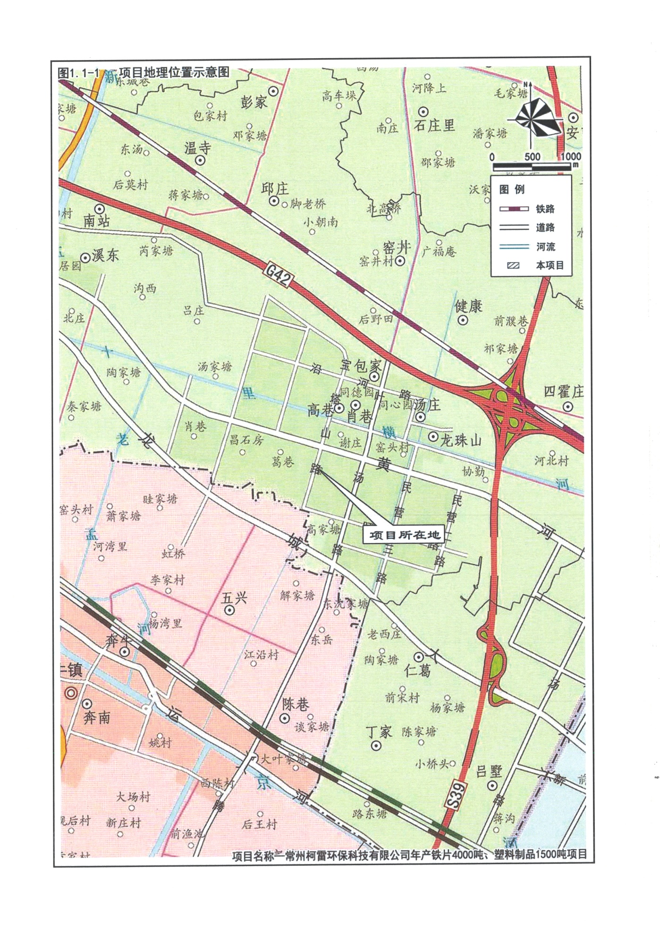
1.11 厂区平面布置
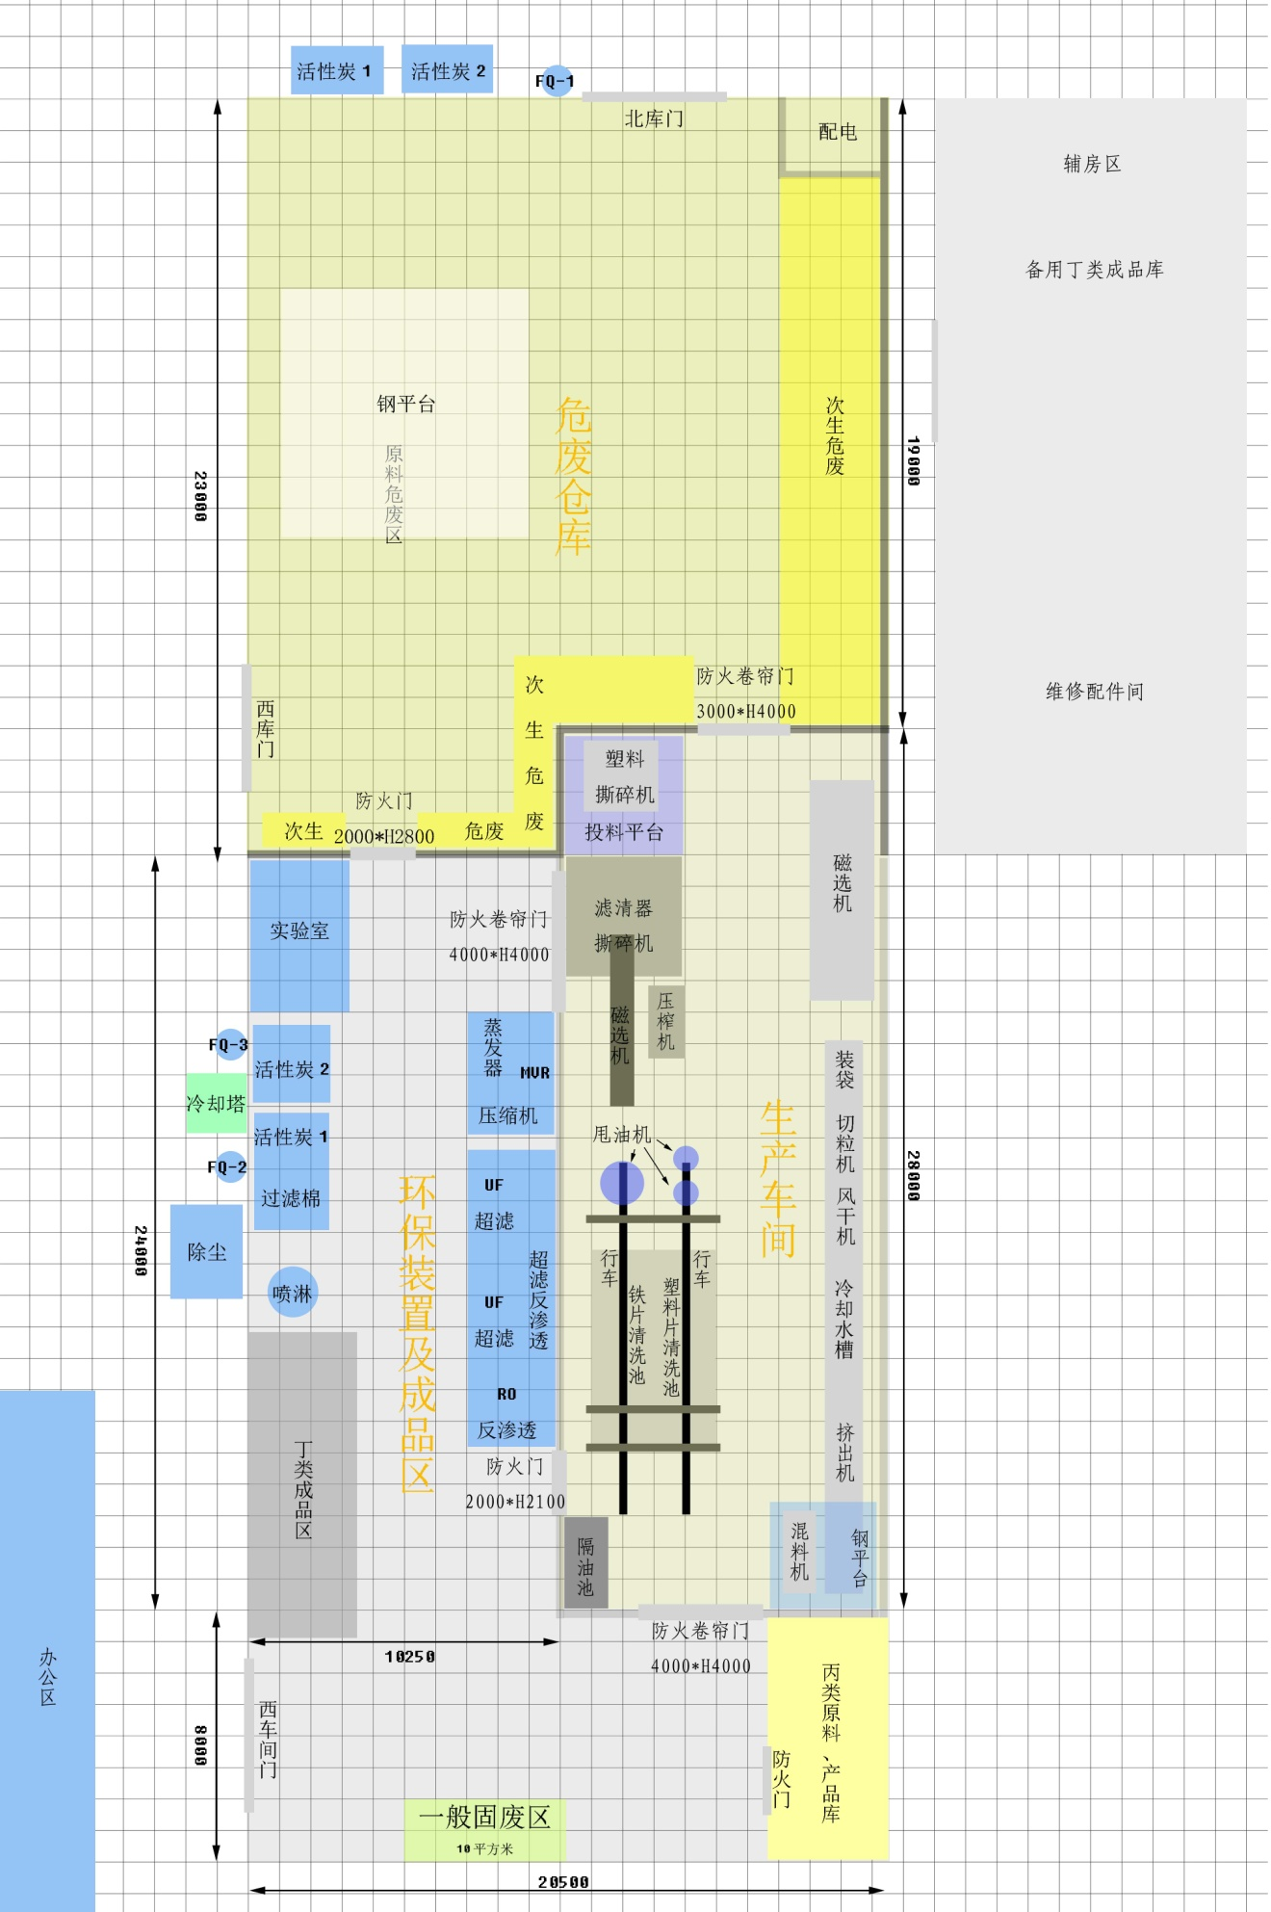
考核综合意见：

年 月 日
审批意见：

（章）
年 月 日

